Муниципальное бюджетное дошкольное

образовательное учреждение

МО «Эвено-Бытантайский национальный улус (район)»

ПАСПОРТ

младшей смешанной группы «Смешарики»

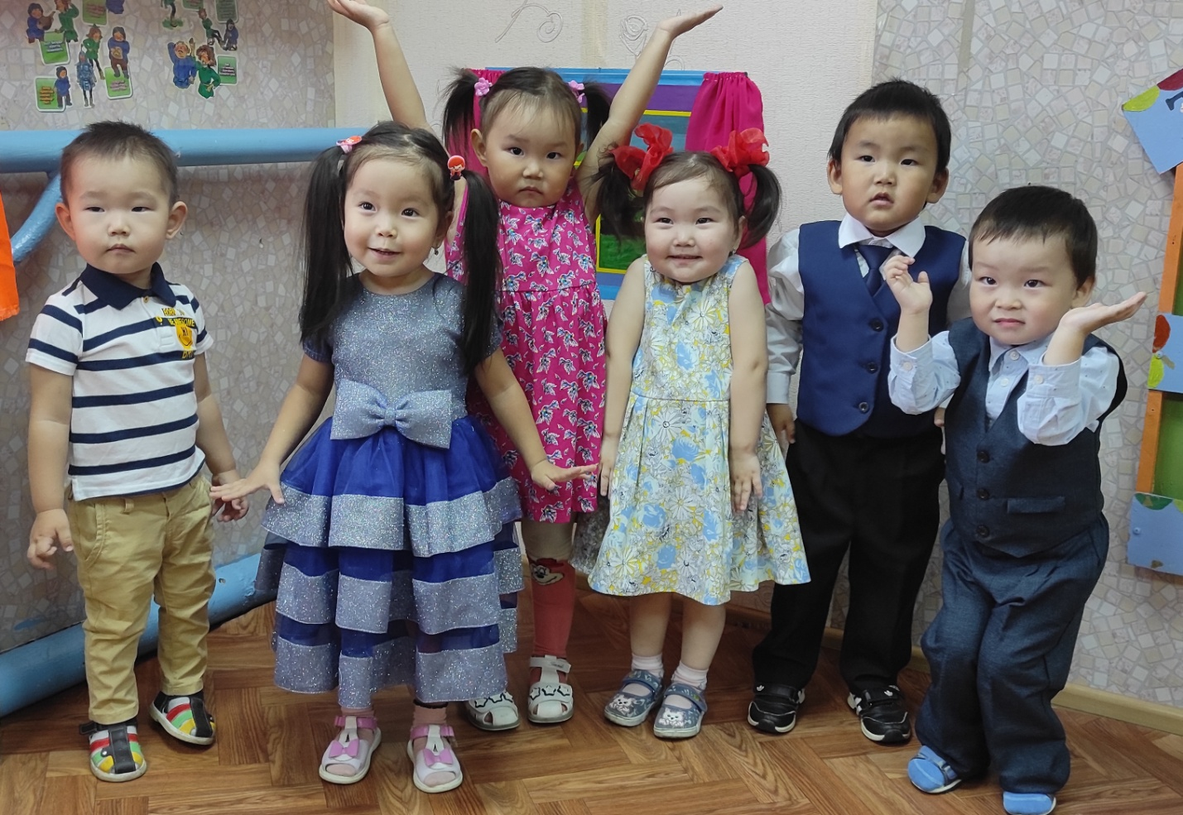

Джаргалах-2021

**Паспорт**

**оснащенности группы общеразвивающей направленности**

**(младшая смешанная группа "Смешарики")**

Групповое помещение, предназначенное для организации образовательной деятельности с воспитанниками**.**

**Функциональное использование группового помещения:**

- проведение совместной деятельности воспитателя с детьми;

- проведение индивидуальной работы;

- самостоятельная детская деятельность.

**Образовательные области:**

**Создание условий для реализации образовательных областей, пространства группы и материалов, оборудования и инвентаря для развития воспитанников:**

- социально-коммуникативное развитие;

- познавательное развитие;

- речевое развитие;

- художественно-эстетическое развитие;

- физическое развитие.

**Состав группы:** 7 воспитанников, из них 4 девочки, 3 мальчиков.

**График работы группы:** понедельник – пятница, с 8-00 до 18-30.

**Воспитатели:** Горохова Валерия Валерьевна, Иванова Анастасия Геннадьевна

**СПИСОК ДЕТЕЙ:**

1. Иванов Даниил 29.10.2019

2. Иванова Каролина 28.06.2018

3. Петрова Марина 21.12.2018

4. Слепцова Айсель 29.10.2019

5. Слепцов Рамиль 29.04.2018

6. Стручков Эрхан 15.02.2019

7. Томская Мия 07.02.2020

**ПРЕДМЕТНО-ПРОСТРАНСТВЕННАЯ РАЗВИВАЮЩАЯ СРЕДА ГРУППЫ**

**ПРИЕМНАЯ:**

1. Индивидуальные шкафчики для раздевания – 12
2. Скамейка – 1
3. Тумбочка – 1
4. Полочка «Наше творчество»
5. Самодельные стенды:

* Для вас, родители (советы родителям, почитайте детям, безопасность и т.д);
* Группа «Смешарики» (разделы – режим дня, сетка занятия);
* Меню;
* Папки – передвижки
* Консультация для родителей

**ГРУППА:**

1. Столы детские – 3
2. Стулья детские – 10
3. Полки для размещения пособий и игр – 5
4. Ковер – 1
5. Доска навесная – 1
6. Детская кухня – 1
7. Мягкие модули – 8
8. Кухонный шкаф – 1
9. Кухонный стол – 1
10. Стулья для взрослых – 2

**ЦЕНТР ДЕТСКОГО ТВОРЧЕСТВА:**

1. Полка для размещения пособий в центре детского творчества – 1
2. Кисточки – 15
3. Ножи для лепки – 8
4. Зубная щетка для нетрадиционного рисования – 2
5. Непроливайки – 7
6. Клей ПВА – 2
7. Клей карандаш – 4
8. Подставки под клей ПВА – 3
9. Акварель – 10
10. Цветные карандаши
11. Фломастеры
12. Подкладка для лепки – 6
13. Трафареты для рисования – 2
14. Набор матрешек – 1
15. Альбомы для раскрашивания

**ИГРОВОЙ ЦЕНТР «ДОМ»**

1. Кровати для кукол – 2
2. Куклы – 4
3. Набор детской посуды – 2
4. Набор овощей и фруктов – 1
5. Телефон – 1
6. Детский стол – 1

**ЦЕНТР КНИГИ**

1. Стихотворения
2. Детские журналы
3. Рассказы
4. Русско-народные сказки
5. Якутские сказки

**МУЗЫКАЛЬНО-ТЕАТРАЛЬНЫЙ УГОЛОК**

1. Полка для размещения пособий
2. Музыкальные инструменты: барабан, баян, кастаньеты
3. Театры: настольный деревянный театр, пальчиковый театр, настольные театры «Репка», «Гуси лебеди», «Маша и медведь»…

**ЦЕНТР ПОЗНАНИЯ**

1. Полка для размещения пособий – 1
2. Дидактические игры «Что из чего», «Часть и целое», «Считалочка»
3. Деревянные пазлы «Фрукты», «Овощи», «Домашние животные»
4. Пазлы – 3
5. Мозайки – 5
6. Кубики
7. Шнуровка – 2
8. Пластмассовый конструктор – 2
9. Пирамиды – 2
10. Кукольный домик – 1
11. Стержни с кольцами «Слон» - 1

**ЦЕНТР СЮЖЕТНО-РОЛЕВОЙ ИГРЫ**

1. Сюжетно-ролевая игра «Больница»
2. Сюжетно-ролевая игра «Мы строители»

**ЦЕНТР «САЛОН КРАСОТЫ»**

1. Парикмахерская игровая – 1
2. Набор для парикмахерской – 1
3. Зеркало – 1

**ЦЕНТР ДВИГАТЕЛЬНОЙ АКТИВНОСТИ**

1. Полка для размещения пособий – 1
2. Канаты – 1
3. Скакалки – 3
4. Флажки – 10
5. Мячи – 6
6. Пластмассовые мячи – 6
7. Кегли – 5
8. Кольцеброс – 2
9. Бадминтон – 1
10. Дорожки здоровья – 3
11. Картотека подвижных игр
12. Мешочки с песком – 10

**ЦЕНТР КОНСТРУИРОВАНИЯ**

1. Коробка с лего
2. Пластмассовые конструкторы

**СПАЛЬНЯ:**

1. Кровати выдвижные – 6
2. Шкаф для белья – 1
3. Ковры – 1